SNS用動画制作について

◆期間
26年1月初旬〜26年12月末ごろ（約1年間を想定）

◆制作物と頻度
ショート動画 ４本／月
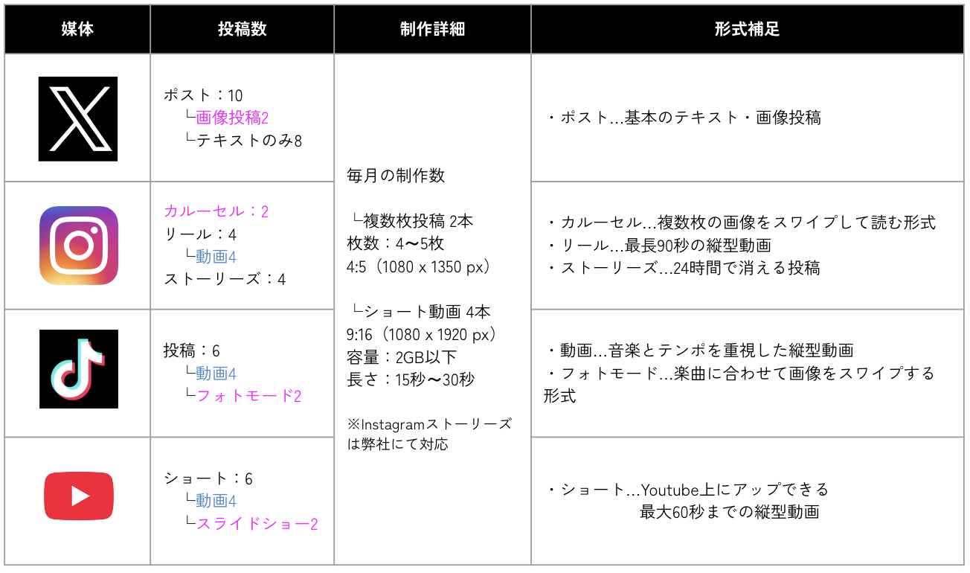

◆制作物イメージ（トーン＆マナー）
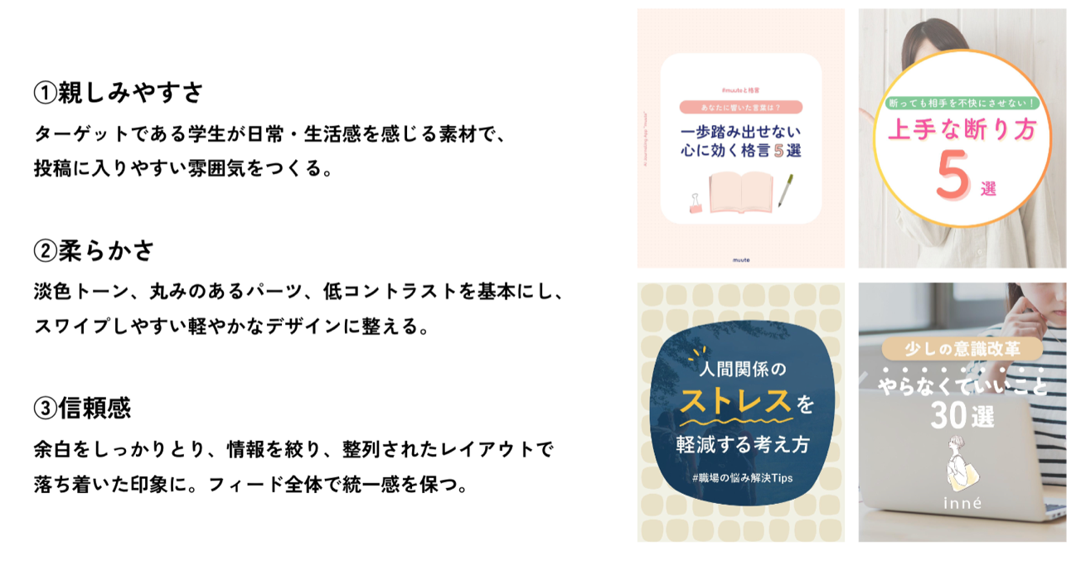
◆制作物イメージ（カラー）
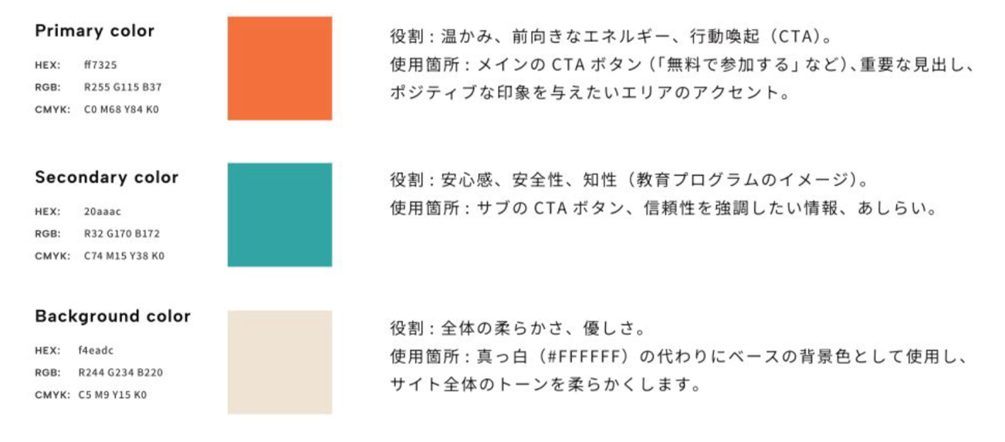
◆制作物イメージ（フォント）
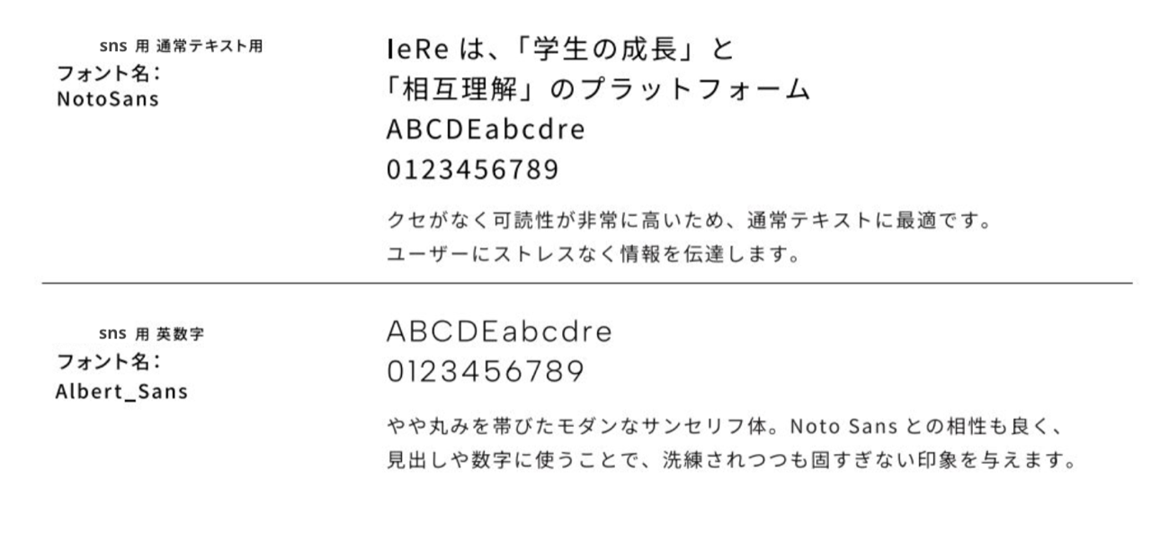
■運用体制図
企画提案
制作ディレクション
（ブイ・クルーズ）
投稿企画設計
（Ozlink）

制作依頼（発注・お支払い）
※月末締め・翌月末お支払
動画制作
（貴社）

■作業ご依頼イメージ

制作物企画設計シート（案）
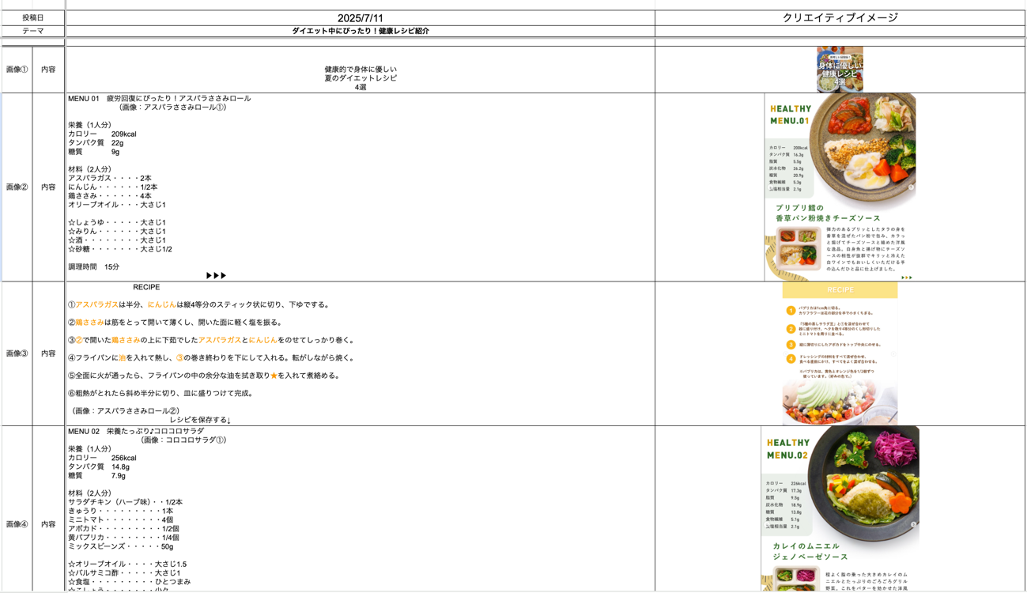
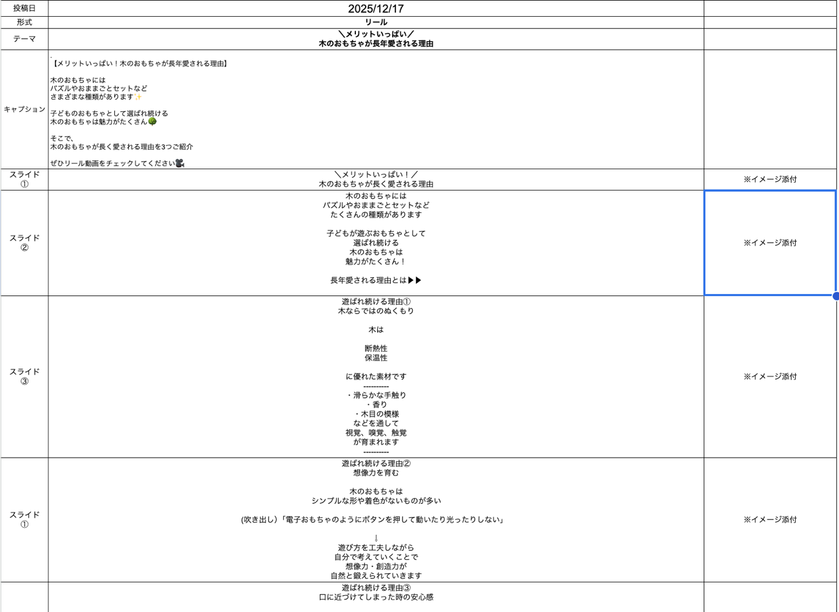
企画設計シートにて、テーマ・キャプション・スライド構成イメージを設計してご依頼させていただきます。

ご依頼から、納品までの基本スケジュールについては、個別にご相談させてくださいませ。

